ZAMIERZENIA DYDAKTYCZNO- WYCHOWAWCZE
STARSZAKI

TYDZIEŃ I – LEPIMY BAŁWANA
-wprowadzenie drukowanej i pisanej litery „b”, „B”
-kształcenie umiejętności ustalania wyniku dodawania i odejmowania,
- czerpanie radości ze wspólnej zabaw
-zwrócenie uwagi na znaczenie przyjaźni w życiu człowieka. .

TYDZIEŃ II- ZIMOWE ZABAWY
-wprowadzenie drukowanej i pisanej litery „n”, „N,
-zwrócenie uwagi na bezpieczeństwo podczas zabaw zimowych, ,
-kształcenie umiejętności koordynacji ruchów ,
-utrwalenie nazw zimowej garderoby, .

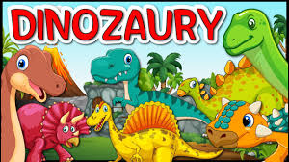
TYDZIEŃ III- DINOZAURY DZIWNE STWORY
-zapoznanie z wyglądem dinozaurów ,
- doskonalenie umiejętności przeliczania w zakresie 10,
-doskonalenie umiejętności gry na instrumentach,
-poznawanie właściwości fizycznych światła w toku doświadczeń,

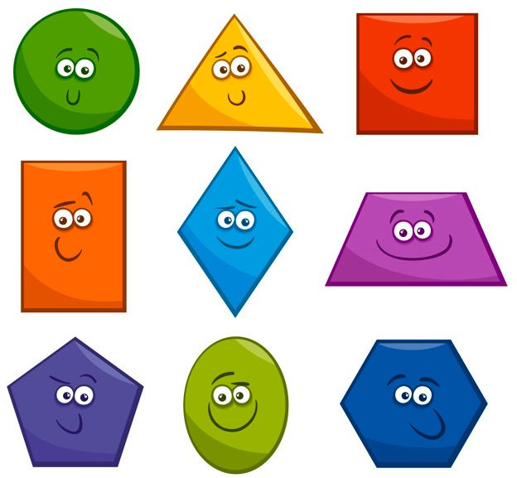
TYDZIEŃ IV- W ŚWIECIE FIGUR GEOMETRYCZNYCH
-zachęcanie do wypowiadania się na forum grupy ,
-utrwalenie charakterystycznych cech figur geometrycznych,
-doskonalenie umiejętności klasyfikowania i segregowania figur
-ćwiczenie pamięci

